《操作系统》课程实验报告
实验名称 | Linux下的C++开发 |  |  |  |  | 实验序号 | 2
姓 名 | 曹锡森 | 系院专业 | 信管 | 班 级 | 10 | 学 号 | 10207180585
实验日期 | 2012年11月 |  | 指导教师 | 邱文峰 |  | 成 绩
一、实验目的和要求
1.了解Linux下gcc的使用;
2.了解Linux下的C++开发;
3.了解使用PThread开发多线程库;
二、实验预习内容
1.预习c++；
2.知道一些实验有关的一些指令，如vim；
3.多线程库；

三、实验设备

1. 硬件配置： CPＵ—酷睿i5－480Ｍ CPU 2.66GHZ
内存 ２GＢ
硬盘：640GB
2. 软件配置： 操作系统 WINDOWS７
3. 软件 VirtualBox Red Hat Linux Server ISO安装软件包
四、实验内容及步骤
1.运行VirtualBox双击打开Rea Hat Linux运行终端(terminal)；
2.使用vim pthread1.c创建程序文件， 并输入按i，进入插入模式，敲入代码；
3. 按下ESC键按下shift+:键输入wq， 按回车保存；
4.在终端窗口输入 gcc -lpthread pthread1.c；
5..输入./a.out运行，并重复十几次；

五、实验结果、分析与心得
1.敲入代码：
：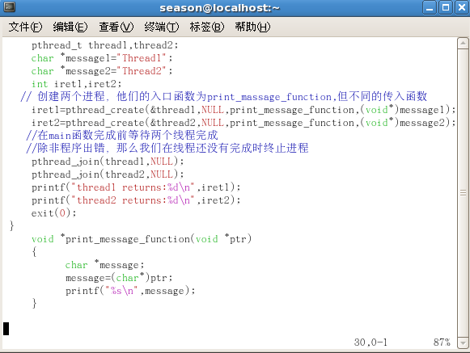
2.输入./a.out运行，并重复十几遍：

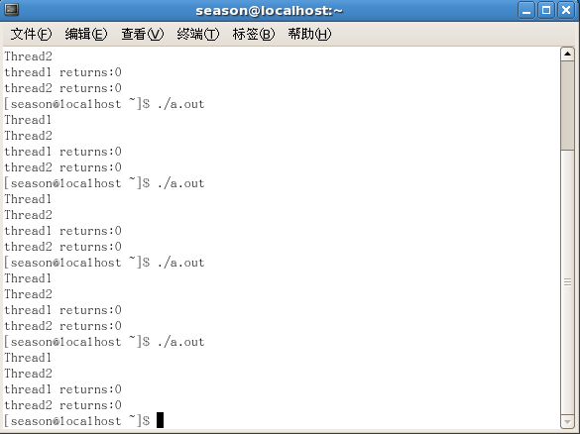
3.结果分析：
a.输出结果不变，这是因为只涉及两个进程。
4.心得：
a.通过这次实验，我发现在linux系统上做编程很方便，希望通过更多的学习，以后能直接在linux系统下写代码。

教师评语：

成绩:

教师签字：

实验报告编写说明：

- 实验名称和实验编号：填写以所用实验指导书内容为准；
- 系院专业：填写学生所在的系院和专业中文名称，可以简述（如计算机科学与技术）；
- 班级：填写学生所在的自然班号（7位）；
- 实验目的和要求、实验项目摘要：填写以所用实验指导书内容为准；
- 实验预习内容：填写学生实验前所做的准备情况（包括资料查阅和上机预学）；
- 实验结果与分析：填写实验结果完成情况和实验中所遇问题及解决方法（或体会）；
- 成绩：由指导教师填写，采用中文五级制。

注：* 实验报告填写时，注意输入信息的字体格式（宋体、五号），如果用复制应采用选择性粘贴的 “无格式文本”方法完成；
* 实验结果文件另外送交存档（文件目录存储结构由指导教师指定）。

